

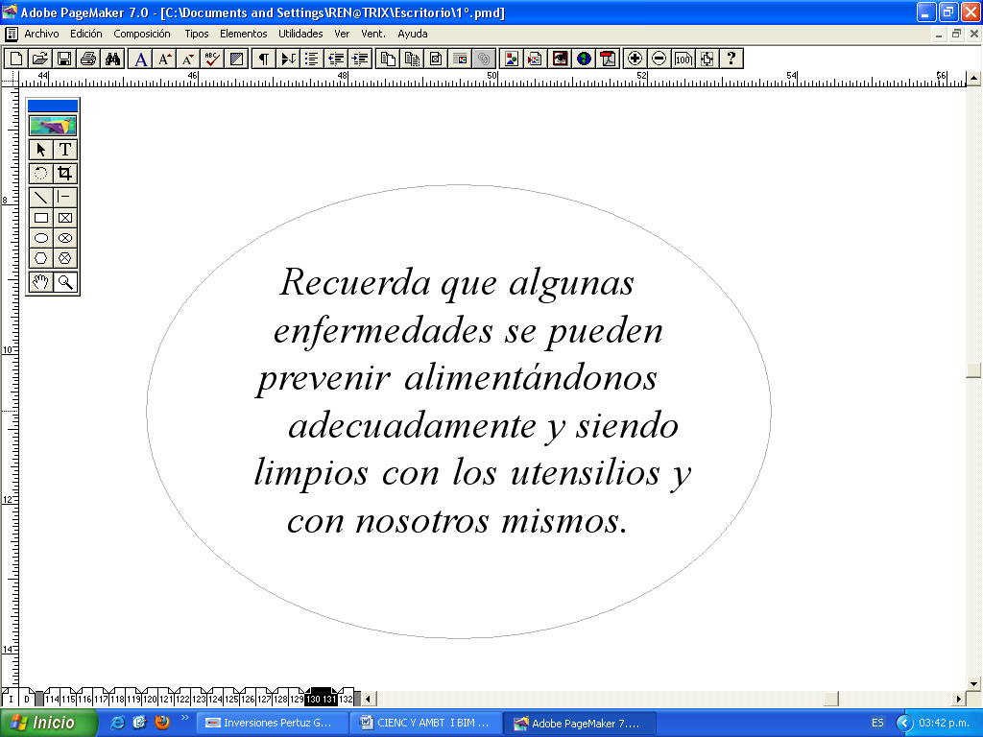

1. Investiga con tus padres cuáles son las enfermedades más frecuentes en los niños de tu edad y escríbelas.

2. Observa las figuras y une con una flecha (→) cada figura con el nombre de la enfermedad que representa.

• • Varicela

• • Gripe

• •Tuberculosis

